NETTING
Archivos involucrados;
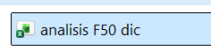
Correo Carolina;
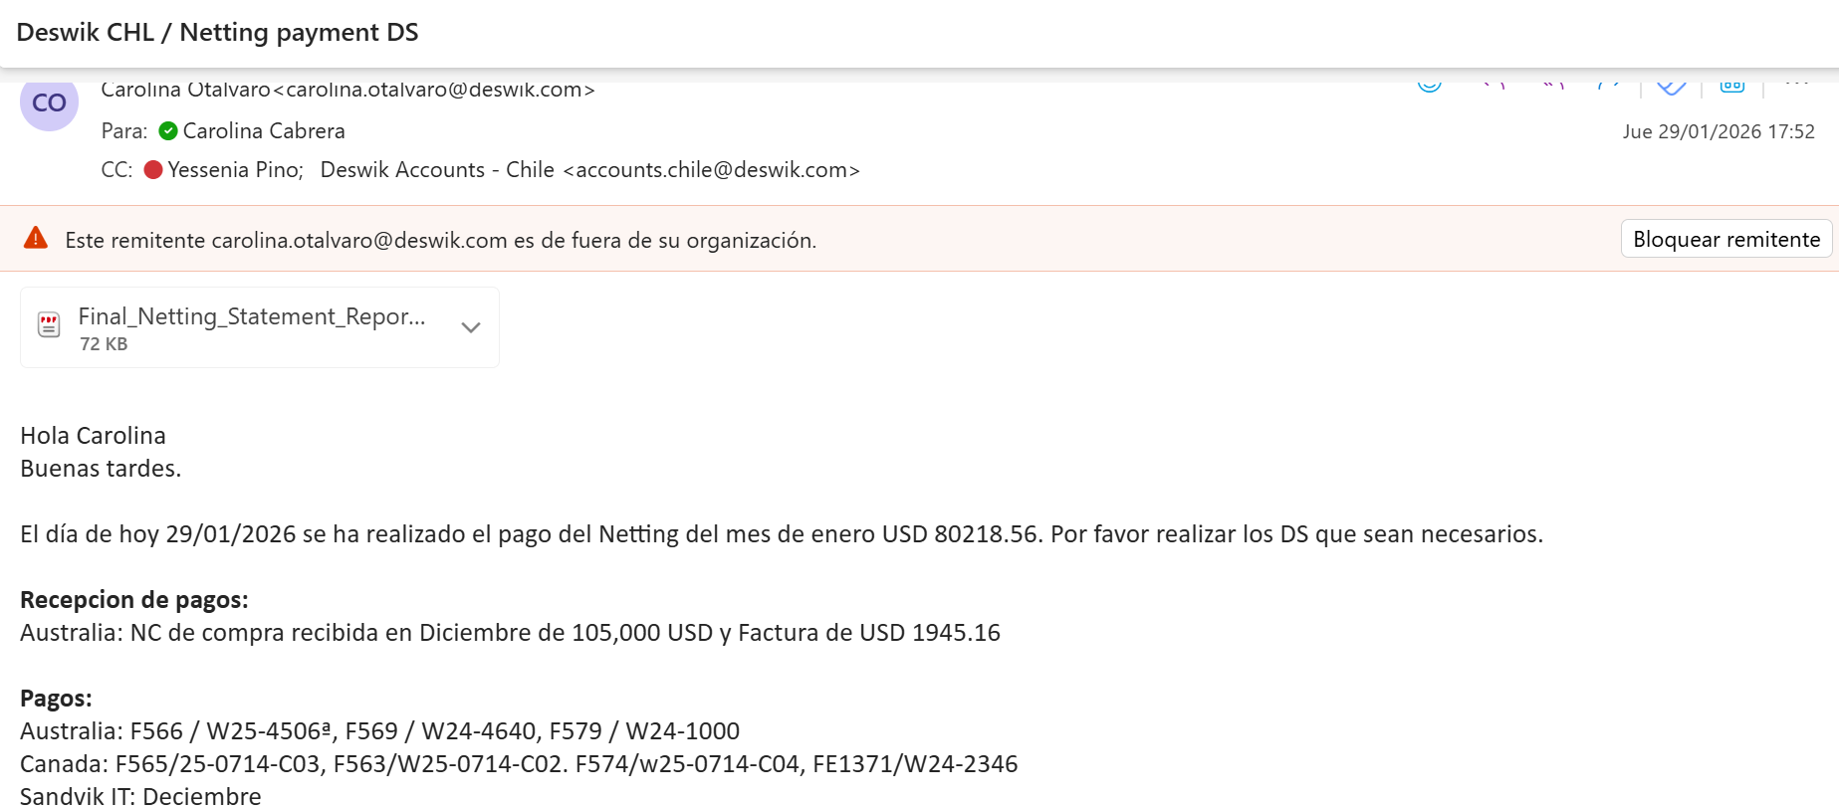
Pdf del Netting;
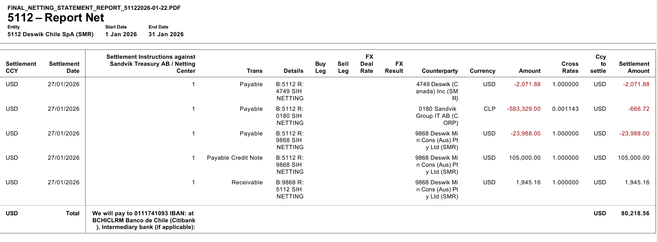
Archivo de análisis F50 o análisis remesas al extranjero;
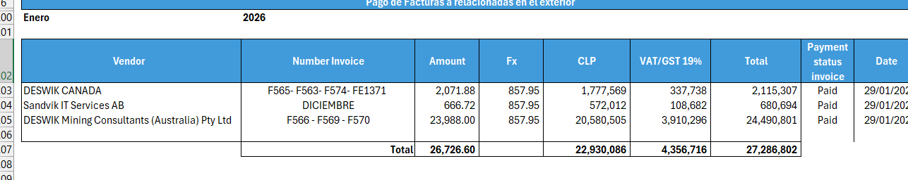
EL TIPO DE CAMBIO CORRESPONDE AL DEL DIA DE PAGO, SEGÚN LO INDICAN EN EL CORREO.
Archivo Excel para solicitud de emisión de facturas de terceros;
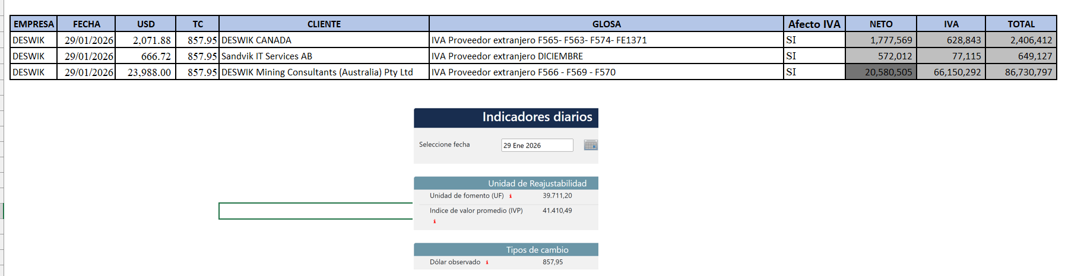
Preparar formulario 50 con remesas que pagan impuesto adicional (Brasil, Colombia), las remesas que son rembolsos no pagan impuesto adicional, las otras remesas solicitar facturas a Fabiola Espinoza, Ana Ugarte, Betzibel Valles, copiar a Deswik account y Carolina Otalvaro.

Correo solicitud facturas terceros;
